Протокол № НМ-18/05-1071р
очного заседания постоянно действующей закупочной комиссии (далее - Комиссия)
по рассмотрению, ранжированию заявок участников и подведению итогов закупки
(ЕИС№ 32615992227; RAD260022003)
Место заседания | Дата принятия решения | Дата подписания протокола
г. Москва, поселок Минзаг, ул. Солнечная,  д. 15, «Новая Москва» - филиал  ПАО «Россети Московский регион» | 18.05.2026 | 18.05.2026

Настоящий запрос цен по результатам предварительного отбора (далее – закупка) проводится
с использованием функционала электронной торговой площадки ЕЭТП «РАД» (tender.lot-online.ru) согласно правилам работы данной системы.
- ОБЩАЯ ИНФОРМАЦИЯ О ЗАКУПКЕ:
Предмет закупки: Определение подрядчика на Выполнение СМР, ПНР полным иждивением Подрядчика по титулу: Строительство КРУН-10 кВ, ВЛ-10 кВ от сущ. опоры ВЛ-10 кВ фид. Л-1, отходящей от секции РУ-10 кВ РТП-10 кВ № 1, РЛР-10 кВ, в т.ч. ПИР, г. Москва,
пос. Вороновское, вблизи д. Безобразово; арендованная часть з.у. с к.н. 50:27:0000000:126 -
для нужд филиала ПАО «Россети Московский регион» - Новая Москва.
Основание для проведения закупки: Распоряжение ПАО «Россети Московский регион»
№ 1071р от 07.05.2026г.

Ограничение участия только субъектов малого и среднего предпринимательства: Установлено. Не является спецторгами.

Начальная цена закупки | Сроки выполнения работ
6 050 541,13 руб, в т.ч. НДС 22% | С момента подписания договора по  31 декабря 2026г

В очном заседании Комиссии принимали участие:

Заместители председателя комиссии

Непомнящий Андрей Юрьевич - и.о. директора - заместитель директора – главный инженер;

Карпухин Дмитрий Игоревич – заместитель директора по капитальному строительству – начальник управления;

Шевченко Игорь Александрович – начальник управления безопасности.

Члены комиссии:

Голубев Александр Павлович - заместитель директора по технологическому присоединению;

Селиванова Елена Васильевна – начальник отдела правового обеспечения и управления собственностью;

Ивченков Алексей Владимирович – начальник отдела договоров и закупочной деятельности;

Федоришин Иван Михайлович - начальник ОЛиМТО;

Секретарь комиссии:

Юмашева Надежда Анатольевна - главный специалист сектора логистики и МТО отдела логистики и МТО (с правом голоса)

СЛУШАЛИ:

Федоришина Ивана Михайловича – начальника ОЛиМТО;

В заседании приняли участие 8 из 9 членов Комиссии.
Кворум имеется.
- ПОСТУПИВШИЕ ЗАЯВКИ:

К установленному сроку подачи заявок поступили следующие заявки:
№ | Наименование Участника | Дата и время подачи  (мск. время)
1 | ООО "ПМК ЭНЕРГО"  141410, МОСКОВСКАЯ ОБЛАСТЬ, г.о. ХИМКИ, Г ХИМКИ, УЛ 9 МАЯ, Д. 12Д, СТР. 2, ОФИС 21 | 12.05.2026 09:25:42
2 | ООО "СТРОЙЭНЕРГОМИР"  141205, Московская область, г.о. ПУШКИНСКИЙ, Г ПУШКИНО, Ш ЯРОСЛАВСКОЕ, Д. 141, КВ. 36 | 14.05.2026 23:18:35

Всего поступило 2 заявки
- ВОПРОСЫ КОМИССИИ:
- О рассмотрении индивидуальных экспертных заключений
- О рассмотрении Заявок Участников
- О ранжировании Заявок участников
- О подведении итогов по закупке
- РЕШИЛИ:
- Рассмотреть индивидуальные экспертные заключения.
По итогам рассмотрения поступивших на закупку заявок, индивидуальных экспертных заключений признать Заявки участников ООО "ПМК ЭНЕРГО" 141410, МОСКОВСКАЯ ОБЛАСТЬ, г.о. ХИМКИ, Г ХИМКИ, УЛ 9 МАЯ, Д. 12Д, СТР. 2, ОФИС 21; ООО "СТРОЙЭНЕРГОМИР" 141205, Московская область, г.о. ПУШКИНСКИЙ, Г ПУШКИНО, Ш ЯРОСЛАВСКОЕ, Д. 141, КВ. 36 соответствующими требованиям Извещения о проведении закупки и допустить к дальнейшему рассмотрению.
По итогам рассмотрения всего допущено - 2 заявки.
По итогам рассмотрения всего отклонено - 0 заявок.
- Ранжировать допущенные заявки следующим образом:
Место в ранжире | Наименование Участника | Стоимость заявки  ( руб. с НДС) | Срок выполнения работ (услуг) | Условия оплаты,  график оплаты
1 | ООО "ПМК ЭНЕРГО"  141410, МОСКОВСКАЯ ОБЛАСТЬ, г.о. ХИМКИ, Г ХИМКИ, УЛ 9 МАЯ, Д. 12Д, СТР. 2, ОФИС 21 | 6 035 414,77 | В соответствии с требованиями ТЗ на проведение закупки | В соответствии с требованиями ТЗ на проведение закупки
2 | ООО "СТРОЙЭНЕРГОМИР"  141205, Московская область, г.о. ПУШКИНСКИЙ, Г ПУШКИНО, Ш ЯРОСЛАВСКОЕ, Д. 141, КВ. 36 | 6 049 936,08 | В соответствии с требованиями ТЗ на проведение закупки | В соответствии с требованиями ТЗ на проведение закупки
Наивысшее место получает Заявка, имеющая наименьшую цену.
- Признать Победителем закупки: ООО "ПМК ЭНЕРГО" 141410, МОСКОВСКАЯ ОБЛАСТЬ, г.о. ХИМКИ, Г ХИМКИ, УЛ 9 МАЯ, Д. 12Д, СТР. 2, ОФИС 21 на следующих условиях:

Стоимость заявки руб. с НДС | Срок выполнения работ | Условия оплаты
6 035 414,77 | С момента заключения договора - по 31 декабря 2026г | В течение 7 рабочих дней после подписания Акта приемки выполненных работ и (или) форм КС-2 и КС-3
- НМ – филиалу ПАО "Россети Московский регион" заключить договор
с ООО "ПМК ЭНЕРГО" 141410, МОСКОВСКАЯ ОБЛАСТЬ, г.о. ХИМКИ, Г ХИМКИ, УЛ 9 МАЯ, Д. 12Д, СТР. 2, ОФИС 21 являющимся субъектом малого предпринимательства (микропредприятие) на Выполнение СМР, ПНР полным иждивением Подрядчика по титулу: Строительство КРУН-10 кВ, ВЛ-10 кВ от сущ. опоры ВЛ-10 кВ фид. Л-1, отходящей
от секции РУ-10 кВ РТП-10 кВ №1, РЛР-10 кВ, в т.ч. ПИР, г. Москва, пос. Вороновское, вблизи д. Безобразово; арендованная часть з.у. с к.н. 50:27:0000000:126, : 77:17:0110205:46311 - для нужд филиала ПАО «Россети Московский регион» - Новая Москва на следующих условиях:

Стоимость договора  руб. с НДС | Объем  работ | Срок выполнения работ | Условия оплаты
6 035 414,77 | В соответствии с ТЗ  (приложение №4  к Извещению о закупке) | С момента заключения договора - по 31 декабря 2026г | В течение 7 рабочих дней после подписания Акта приемки выполненных работ и (или) форм КС-2 и КС-3
Код случая заключения договора по ПП РФ № 814 от 27.05.2021 – «210»

- В случае необходимости предварительного одобрения Советом директоров ПАО «Россети Московский регион» договора как сделки, в совершении которой имеется заинтересованность, куратору договора обеспечить вынесение на рассмотрение Совета директоров вопроса об одобрении договора до его заключения.
- Договор заключается в сроки, не противоречащие нормам действующего законодательства, при этом максимальный срок заключения договора не может составлять более 20 дней со дня принятия решения о заключении договора. В случае необходимости одобрения органом управления Заказчика в соответствии с законодательством Российской Федерации заключения договора, а также в случае обжалования в антимонопольном органе либо в судебном порядке действий (бездействий) Заказчика при осуществлении закупки, договор должен быть заключен в течение 20 дней со дня вступления в силу решения антимонопольного органа или судебного акта, предусматривающего заключение договора.
- РЕЗУЛЬТАТЫ ГОЛОСОВАНИЯ:
«За» - 8 (восемь) членов Комиссии.
«Против» - 0 (ноль) членов Комиссии.
«Воздержалось» - 0 (ноль) членов Комиссии.
Решение принято единогласно.
- ПОДПИСИ:
Председатель комиссии | Отпуск | Складчиков Владимир Андреевич | Директор филиала
Зам. Председателя комиссии |  | Непомнящий Андрей Юрьевич | И.о. директора - заместитель директора –  главный инженер
Зам. Председателя комиссии |  | Карпухин Дмитрий Игоревич | Заместитель директора по капитальному строительству – начальник управления
Зам. Председателя комиссии |  | Шевченко Игорь Александрович | Начальник управления безопасности
Член комиссии |  | Голубев Александр Павлович | Заместитель директора по технологическому присоединению
Член комиссии |  | Селиванова Елена Васильевна | Начальник отдела правового обеспечения  и управления собственностью
Член комиссии |  | Ивченков Алексей Владимирович | Начальник отдела договоров и закупочной деятельности
Член комиссии |  | Федоришин Иван Михайлович | Начальник ОЛиМТО
Секретарь комиссии с правом голоса |  | Юмашева Надежда Анатольевна | Главный специалист сектора логистики и МТО отдела логистики и МТО

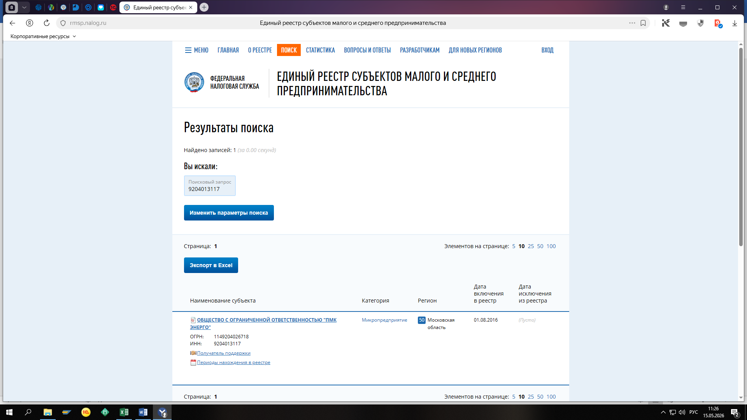

Рындина Я.В.
8-(495)841-78-56

